CLEI | TIEMPO | GUIA DE APRENDIZAJE Nº | NOMBRE DE LA GUÍA | PERÍODO
Dos | 10 Semanas | 4 | Elementos básicos de Windows | 4

PRESENTACIÓN GENERAL DE LA GUÍA

Los Sistemas Operativos son un conjunto de programas que funcionan todo el tiempo (desde que la encendemos hasta que apagamos) durante la utilización de la computadora. Se encargan de administrar las funciones básicas de la misma.
Entre los principales sistemas operativos se encuentran: Windows, Unix, Linux, Solairs, entre otros.

Imagino que el que más conoces es Windows? Pues bien, esta guía te dará las bases sacar el mejor provecho del mismo, sin embargo no está de más que sepas que también existe otros sistemas operativos como Linux y Unix, los cuales son cada vez más populares por ser libres y esto trae consigo grandes ventajas que conocerás posteriormente.
Nosotros vamos a trabajar con el Sistema Operativo Windows XP por ser uno de los más populares. Sin embargo, es claro que quienes tengan otras versiones de Windows como Windows Vista o Windows 7 que son las más recientes, encontrarán ciertas diferencias con las instrucciones dadas en esta guía, sin embargo, es importante tener mucha intuición y lógica pues todos los programas están constantemente en cambio y actualización, así que no basta con aprendernos ciertos pasos de memoria.
Observa el siguiente mapa conceptual donde podrás visualizar los principales temas y conceptos que aprenderás durante el desarrollo de esta:
Microsoft
Windows

Ventanas

Escritorio e
Iconos

Botón
Inicio

Mi PC
Explorador
De
Windows

Buscar
Archivos

Extensiones de los
archivos

Manipulación de
carpetas

Iconos

Barras de tareas

DESARROLLO TEMÁTICO

- LAS VENTANAS
La palabra Windows traduce al español ventanas, de ahí que el sistema operativo Windows se le haya dado este nombre, ya que absolutamente todo lo que hacemos en él está basado en ventanas. Las ventanas son cuadros que nos permiten acceder a los programas y realizas todas las tareas.
Las ventanas de aplicación, es decir, las de programas son las más importantes del entorno, ya que en su interior nos mostrará la información de la aplicación o programa que estamos ejecutando. El contenido de este tipo de ventana variará dependiendo de la aplicación que contiene, pero en general la conforman los siguientes elementos: Barra de Título, Barra de Menús, Barra de Herramientas, Área de Trabajo, Barra de Estado
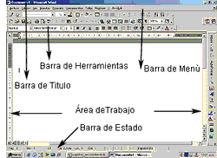
Una información que es importante destacar, es que a las ventanas de aplicación se les puede dar el tamaño deseado (arrastrando su marco inferior derecho) y así poderlas colocar en cualquier lado del escritorio.
La mayoría de las ventanas de Windows tienen en la parte superior derecha los siguientes botones:

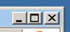

El primero de ellos, es decir este:  es el llamado " botón Minimizar " y sirve para que si estás trabajando en una ventana como por ejemplo con el Explorador, y quieres quitarla de la pantalla, pero sin que el programa se cierre, picas en dicho botón y el programa se vá a la barra inferior del Escritorio que como bien dijimos es llamada barra de tareas, así:

En la barra que se ve están en el momento tres programas “minimizados”, es decir, no están cerrados y en cualquier momento, si colocamos la flecha del Mouse sobre uso de ellos y hacemos clic con el botón izquierdo veremos que inmediatamente vuelve a abrirse.

El segundo de los botones: se llama de " Maximizar " y tiene 2 formas, una en la que aparece como acabo de mostrar en la imagen y que indica que la ventana está en su menor tamaño, y el otro que nos indicará que dicha ventana está en el mayor tamaño (es decir, ocupando toda la pantalla); nosotros podemos picar una vez sobre el botón y veremos que cambia a una u otra posición cada vez.

2 EL ESCRITORIO
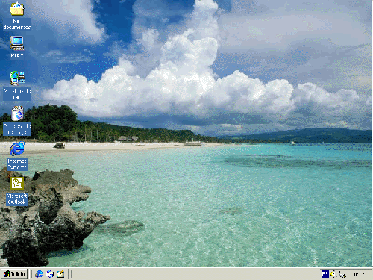
La imagen anterior presenta un posible escritorio que puede aparecer en pantalla, pero pueden presentar otros muchos aspectos porque cada usuario del computador lo suele configurar de maneras distintas.-Es igual, el caso es comprender que es la primera pantalla que aparece una vez se encienda el computador.
El escritorio como su nombre lo indica es similar a una mesa de trabajo, en donde tienes todos los implementos disponibles y se van eligiendo los que se requieran en determinado momento. Cuando se requiera cambiar de implemento o usar otro, es cuestión de regresar al escritorio.
A continuación verás lo que encontrarás en dicho Escritorio siempre; por un lado verás que abajo hay una barra que presentará este aspecto:

Aunque como bien sabemos, el aspecto puede variar de un computador a otro según las configuraciones, lo importante es tener en cuenta que siempre tendremos en el lado inferior izquierdo un botón que se llama “Inicio”, y a la derecha otro en el que aparece la hora y otros elementos como el control del volumen y el acceso a otros programas que se encuentren instalados en el computador, sin embargo, esto por ahora no debe preocuparnos pues es una agilidad y conocimiento que se va adquiriendo a través de la práctica misma.

Además de la barra de tareas y el botón inicio, en el escritorio encontramos una serie de iconos (los iconos son como unas pequeñas imágenes que representan archivos, carpetas y programas a los que podemos ingresar dando doble clic).-Hay algunos de estos iconos que siempre aparecerán en el Escritorio y normalmente en la parte izquierda y alineados, y hay otros muchos que estarán o no dependiendo de nuestros gustos.

Algunos ejemplos de íconos son los siguientes:

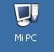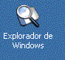

- EL BOTÓN INICIO

Podría decirse que el principal elemento del ESCRITORIO es el botón INICIO ya que es el que nos permite el acceso total al computador A continuación se resaltan algunos aspectos claves del escritorio, aunque no son los únicos, si poseen funciones muy importantes.

El botón INICIO permite abrir cualquiera de las opciones de programas, configuración, búsqueda y mantenimiento del entorno. Al hacer un clic sobre éste, se despliega un menú desde el cual podemos efectuar operaciones como:

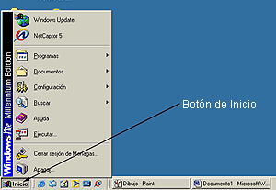

Programas: Esta opción nos permite acceder a un nuevo sistema de submenús, que contendrá los grupos y programas que tengamos instaladas (Office, Barra de Herramientas, Accesorios de Escritorio, entre otros)

Documentos: En este menú aparecerán los nombres de los últimos documentos que hayamos iniciado en este entorno, además nos permitirá acceder a ellos rápidamente.

Configuración: Mediante este menú podemos ir a las opciones con las que se configuran todos los aspectos de esta versión, es decir, a las principales opciones con las que podemos personalizar el entorno.

Buscar: Con este menú podemos acceder a opciones que nos permitirán con determinadas condiciones localizar archivos y carpetas además hace búsqueda en Internet y a personas en su libreta de direcciones, en cualquier lugar de nuestra computadora

Ayuda: Con esta opción podemos acceder a la ventana principal de la ayuda de Windows, desde la cual podemos obtener información de cualquier operación que deseemos efectuar.

Ejecutar: Esa opción permite ejecutar rápidamente cualquier aplicación.

Cerrar Sesión: Al seleccionar esta opción, aparecerá un cuadro de diálogo donde podemos finalizar la sesión de trabajo, sin necesidad de reiniciar la computadora.

Apagar: Mediante un cuadro de diálogo, permite apagar, reiniciar o suspender el trabajo en la computadora.

- MI PC

Tal como se mencionó al inicio de esta guía, existen otras versiones de Windows donde las herramientas se muestran de forma distintas y con otras opciones pero su esencia es la misma. En este caso nos hemos basado en la versión XP de Windows, pero en el caso específico de Windows 7 por ejemplo, ya no se habla de MI PC sino de Equipo y cumple con la misma función.  Entre los iconos que aparecen en el escritorio se encuentra “Mi PC” (o Equipo para el caso de Windows 7) Una vez que se activa con doble clic sobre él, aparece una ventana con los iconos de las unidades de disco que tenga el computador, así como las carpetas del Panel de Control, Impresoras, red de comunicaciones. Este icono tiene como finalidad gestionar los archivos y directorios, por ejemplo: | 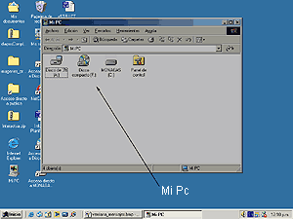
A través de MI PC también podemos observar las propiedades fundamentales de nuestro computador, como son: Versión del sistema operativo, procesador y velocidad y memoria ram. Para ello damos clic derecho sobre mi PC y luego clic en PROPIEDADES. Observa:
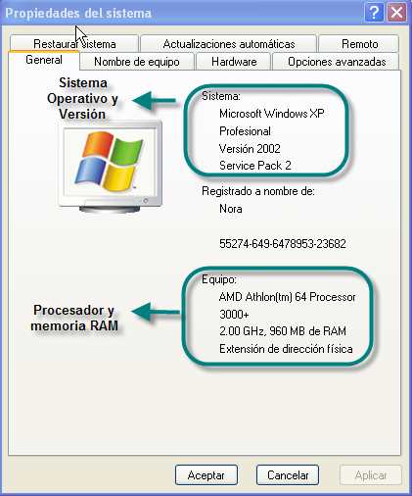

Ver el Contenido de un Disquete, CD. DVD o memoria USB  Esta es una opción que permite Mi Pc, aunque también puede hacerse a través del Explorador de Windows, para ello procede de la siguiente forma:  - Introduce el dispositivo de almacenamiento en su respectiva unidad, sea de CD, DVD, Disquetre, Memoria USB..  - Selecciona Mi PC, haciendo doble clic.  - Selecciona el dispositivo, por ejemplo Disco de 31/2  - Haz doble clic para ver el contenido del mismo. |  |   

- EL EXPLORADOR DE WINDOWS

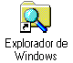

El Explorador de Windows es un programa de Windows que se utiliza para ver lo que hay dentro de la computadora. También nos permite mover, copiar, renombrar o eliminar los archivos y carpetas de las unidades de la computadora. (Disco rígido, disquetes, CD-ROM etc…).

Antes de continuar es importante tener muy claro la diferencia entre archivo y carpeta. Un archivo es aquel que contiene algún tipo de información, sea cual sea su formato como música, texto, imágenes, etc, mientras que una carpeta es un espacio donde se pueden almacenar archivos, es una forma de organizar los archivos clasificándolos. Funciona entonces de manera muy similar a los archivos y carpetas físicas, en una oficina por ejemplo, se tiene una carpeta para cada empleado, que contiene dentro todos los documentos y archivos relacionados con éste empleado, como su hoja de vida, soportes, memorandos, entre otros.



En el computador podemos identificar las carpetas porque estas siempre aparecen de color AMARILLO, mientras que los archivos poseen otros íconos correspondientes al programa que se utilice. Miremos el siguiente ejemplo que nos permite diferenciar entre ambos términos:

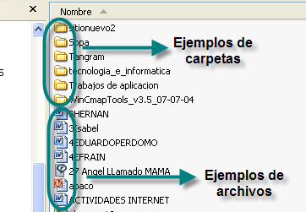

Continuando con el tema principal de este ítem, el Explorador de Windows muestra dos paneles principales. El de la izquierda contiene la jerarquía (estructura de unidades y carpetas) de nuestra P.C. El derecho muestra el contenido de la unidad o carpeta que está seleccionada en el panel izquierdo.
Se puede navegar por la estructura de carpetas e ir viendo su contenido. La estructura se muestra en un formato expansible que se puede ampliar y reducir siguiendo un 'camino' desde los niveles superiores hasta los inferiores a través de los signos + y - al lado de los elementos del panel izquierdo. De esta manera se puede tener a la vista solo aquella parte del contenido de la computadora con el cual se desea trabajar.

Veamos de manera clara los elementos que componen la ventana del Explorador de Windows:
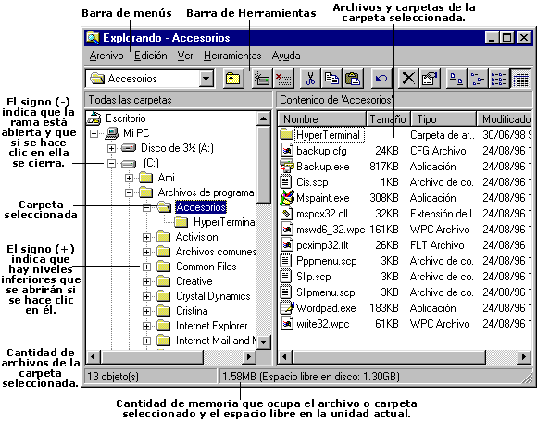
Como varios de los programas de Windows, el explorador tiene una barra de menú, veamos los elementos que contiene el menú archivos:
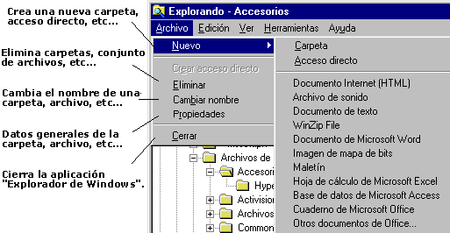
Es importante poder ver bien los elementos en la forma más útil para la tarea que queremos hacer. Tenemos varias opciones útiles en el menú Ver.
- Copiar Desde El Explorador
Copiar un archivo significa sacarle un duplicado, llevarlo de un lugar a otro, dejando copia donde estaba originalmente, por ejemplo, tengo un documento guardado en Mis Documentos y quiero tener una copia en mi Disquette sin borrarlo de Mis Documentos, este es el procedimiento que se conoce como copiar archivos.
El procedimiento de copiar se puede hacer desde varias partes del computador, en este momento aprenderemos cómo hacerlo desde el Explorador de Windows.
Antes que nada es fundamental tener en cuenta que el procedimiento para copiar un archivo o carpeta de un lugar a otro comprende dos momentos: COPIAR y PEGAR. Cuando copio es como si yo tomara el archivo y cuando pego lo estoy ubicando en el lugar que deseo, de este modo, ambos procedimientos dependen uno del otro y por tanto siempre se deben seguir ambos pasos.
Tenemos cuatro formas de copiar archivos desde el Explorador:
- Clic con el botón derecho del mouse sobre el archivo o carpeta que deseamos copiar y seleccionar Copiar, luego clic derecho sobre la carpeta destino, es decir, el lugar a donde vamos a copiar el archivo y seleccionar Pegar.
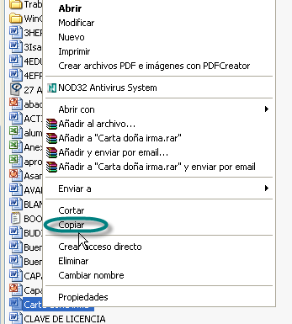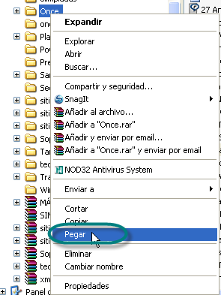
- Otra forma sería seleccionar Copiar y Pegar de la barra de herramientas en la parte superior del explorador.
- Otra forma sería seleccionar Copiar y Pegar del teclado. Muchos comandos de los menús tienen al lado las teclas que ejecutan la misma orden. Ejemplo [Ctrl] + Z generalmente es Deshacer, [Ctrl] + C es Copiar etc... Para nuestro caso entonces primero seleccionaríamos el archivo que deseamos copiar dando clic izquierdo sobre él y luego presionar las teclas [Ctrl] + C al mismo tiempo, luego irnos a la carpeta donde copiaremos el archivo y presionar las teclas [Ctrl] + V al mismo tiempo con el fin de pegar el archivo o carpeta en su nuevo destino.

  - Cortar desde El Explorador
Cortar un archivo significa pasarlo de un lugar a otro, pero sin dejar copia en el lugar original, es decir, que si yo corto un archivo de Mis documentos para pasarlo a Disquete, éste desaparece de Mis Documentos y solamente queda en el disquette, contrario a lo que sucede al copiar, donde el archivo queda con copia en su lugar de origen, por eso cuando vamos a cortar un archivo o carpeta es porque estamos seguros que ya no lo necesitamos donde está sino que lo vamos a ubicar en definitiva en otro lugar.
El procedimiento para cortar archivo o carpeta de un lugar a otro comprende dos momentos: CORTAR y PEGAR. Cuando corto el archivo inmediatamente desaparece de su lugar de origen, es como si yo lo tomara y cuando pego lo estoy ubicando en un nuevo lugar, de este modo, ambos procedimientos (CORTAR Y PEGAR) dependen uno del otro y por tanto siempre se deben seguir en secuencia para que el procedimiento sea exitoso.
Tenemos cuatro formas para cortar archivos desde el Explorador:
- Clic con el botón derecho del Mouse sobre el archivo o carpeta que deseamos copiar y seleccionar Cortar, luego clic derecho sobre la carpeta destino, es decir, el lugar a donde vamos a copiar el archivo y seleccionar Pegar.
- Otra forma sería seleccionar Cortar y Pegar de la barra de herramientas en la parte superior del explorador.
- Otra forma sería seleccionar Cortar y Pegar del teclado. Muchos comandos de los menús tienen al lado las teclas que ejecutan la misma orden. Ejemplo [Ctrl] + Z generalmente es Deshacer, [Ctrl] + C es Copiar etc... Para nuestro caso entonces primero seleccionaríamos el archivo que deseamos copiar dando clic izquierdo sobre él y luego presionar las teclas [Ctrl] + X al mismo tiempo, lo cual equivale a cortar el archivo, luego irnos a la carpeta donde copiaremos el archivo y presionar las teclas [Ctrl] + V al mismo tiempo con el fin de pegar el archivo o carpeta en su nuevo destino.
- Otra forma es seleccionar y arrastrar los archivos seleccionados con el mouse hasta la carpeta destino.

  - Crear una carpeta
Se recomienda tener la información guardada en carpetas, puede ser por asignaturas, de ese modo será mas fácil de identificarla. Las carpetas se pueden crear desde distintas partes, sin embargo a continuación veremos la forma más común y clara que es a través del explorador de Windows. Miremos entonces los pasos:

1) Abro el Explorador de Windows
2) Elijo la partición del disco duro donde la crearé; esto en caso que tengamos particionado el disco duro en C y D. Vamos a crear la carpeta entonces en el disco D; para ello como ya sabemos nos vamos a la izquierda de las dos partes del Explorador, abrimos "MiPC" picando en el signo + que está a su izquierda y colocamos con el puntero del ratón sobre "Archivos (D:)" y damos clic una vez con botón izquierdo.-(Si no te aparece disco D, haces lo mismo pero en el disco C..
3) Ahora queremos abrir una carpeta, en la parte derecha de las dos en que está dividido el Explorador, damos clic en cualquier parte del espacio en blanco pero ¡ojo! con el botón derecho del ratón para que nos salga el siguiente menú:
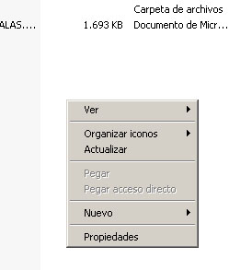
y ahora debemos bajar el puntero del ratón (la flecha) poco a poco hasta colocarnos encima de "Nuevo", al colocarnos encima sin dar clic en ningún botón, veremos que a su vez aparece otro submenú:
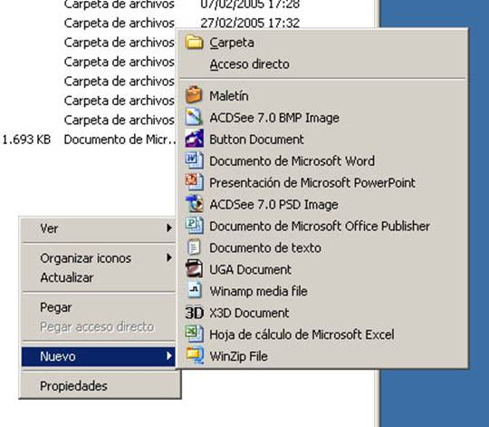

y aquí lo que tenemos que hacer ahora es girar la muñeca un poco a la derecha (sin dar clic en ningún botón por el momento) para que no se nos vaya este submenú y una vez dentro de él ir subiendo poco a poco el puntero del ratón hasta colocarnos arriba sobre la línea que pone "Carpeta", y ahora sí deberemos dar clic una vez con el botón izquierdo del ratón para que nos salga esto:
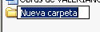
Es lo que se buscaba ya tenemos una carpeta nueva, la cual Windows por defecto llama "Nueva carpeta". En este punto debemos teclear directamente el nombre que deseamos darle a la carpeta, que habíamos quedado debe ser "Mis cartas" y presionamos la tecla Enter. Se verá como la carpeta queda creada. Podría suceder que antes de escribir el nombre de la carpeta hubieses dado clic sin querer en algún sitio, con lo cual automáticamente te habría creado la carpeta pero con el nombre de "Nueva carpeta"; no te preocupes porque todo consistiría en este caso en darle nuevo nombre ("renombrar la carpeta"), para lo cual damos clic izquierdo sobre la opción Nueva carpeta, es decir, sobre la carpeta que acabamos de crear y luego presionamos la tecla F2 el sistema permitirá cambiar el nombre.

- BUSCAR ARCHIVOS PERDIDOS

Es muy común cuando estamos iniciándonos en el manejo del computador, que una vez guardado algún archivo, éste se nos “pierda”, no recordemos bien su ubicación y esto nos genere cierta angustia. Siempre y cuando lo hayamos guardado, aún cuando no recordemos dónde ni con qué nombre exactamente, es totalmente probable poder recuperarlo.

Windows cuenta con una herramienta que nos permite, buscar archivos o carpetas que hemos perdido, a través de diferentes formas, esta herramienta se llama Buscar y la encontramos a través del botón INICIO.

Seguidamente damos clic en la opción Todos los archivos y carpetas. Luego escribimos el nombre o parte del nombre del archivo que perdimos, por ejemplo taller, por ultimo damos clic en la opción Búsqueda tal como se muestra en la siguiente figura:

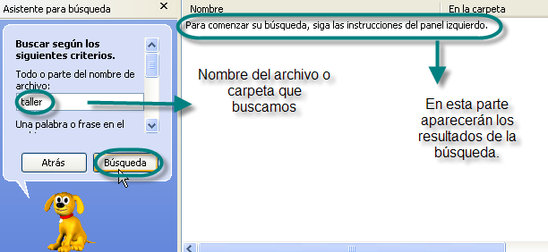

El ejemplo que acabamos de ver consiste en buscar un archivo del cual recordamos el nombre, sin embargo existe la posibilidad de buscar a través de otros criterios como fecha de modificación o extensión del archivo.

- EXTENSIONES DE LOS ARCHIVOS

Todo archivo dentro del computador, además de tener un nombre, tiene además lo que hemos denominado una extensión o apellido, la cual determina el programa en el cual fue elaborado o el tipo de archivo que es.

Un archivo puede definirse como una unidad significativa de información la cual puede ser manipulada desde el computador, debido a que tiene una identificación única formada por un "nombre" y un "apellido". El nombre suele ser de libre elección del usuario y el apellido debe identificar el contenido o el tipo de archivo, generalmente identifica el programa en el que fue elaborado.

Por ejemplo:

El archivo llamado Guía No. 2 .doc

- Su Nombre es Guía No. 2: Es el nombre que le asignó quien lo creó
- Su Apellido es .doc: Corresponde a la extensión que indica en que programa fue elaborado el archivo, en este caso Microsoft Word, claro que para la nueva versión del sistema operativo windows llamado Vista, la extensión o apellido de los archivos es .docx. El usuario no tiene que preocuparse por ponerle la extensión o apellido al archivo, pues este se lo asigna automáticamente.

En ocasiones descargamos archivos de Internet y desconocemos el programa necesario para abrirlos, pues bien, a continuación te indicamos a que programa corresponde cada extensión, aunque es imposible nombrarlos todos, miraremos algunos populares.
Debemos recordar entonces que todos los archivos se componen de nombre y extensión (apellido). El primero puede tener hasta 256 caracteres y el segundo 2, 3 ó 4 caracteres. Varios ejemplos:
murcia.bmp -> Se trata de una imagen con nombre murcia y extensión bmp
foro.html -> Se trata de una página web llamada foro y con extensión html
Busca en la siguiente tabla la extensión que desconozcas:
Extensión | Tipo de Archivo | Programa
ACE | Archivo Comprimido | WinACE
ANI | Icono | Editores de Iconos
ASF | Video | Windows Media Player
AVI | Video | Windows Media Player
BMP | Imagen | Editores de Imágen
CPT | Imagen | Corel Photo-Paint
DOC | Documento de Texto | Microsoft Word
GIF | Imagen | Editores de Imágen
JPG | Imagen | Editores de Imágen
MID | Archivo de Sonido | Reproductores Multimedia
MP3 | Archivo de Sonido | Reproductores Multimedia
PDF | Documento de Texto | Adobe Acrobat Reader
PSD | Imagen | Adobe Photoshop
RA | Archivo de Sonido | Real Player
RAR | Archivo Comprimido | WinRAR
RTF | Archivo de Texto | Editores de Texto
TIF | Imagen | Editores de Imágen
TXT | Archivo de Texto | Editores de Texto
WAV | Archivo de Sonido | Reproductores Multimedia
WPD | Archivo de Texto | Corel Word-Perfect
ZIP | Archivo Comprimido | Compresores de Archivos

ACTIVIDADES EVALUATIVAS


CONCEPTUALIZACION

1. En la siguiente sopa de letras se encuentran algunas palabras relacionadas con la guía y por tanto con los sistemas operativos, debes encontrar al menos 10 de las 15 palabras.

K | V | E | N | T | A | N | A | S | Q | X | N | J | F | Y | O | B | E | C | P
C | U | A | D | R | O | D | E | D | I | A | L | O | G | O | V | A | T | M | E
F | Q | Z | P | J | G | F | X | S | N | O | R | D | I | I | W | R | J | O | B
R | F | D | A | A | S | K | F | I | C | O | N | O | S | V | M | R | M | V | F
A | K | X | U | I | T | E | D | T | G | V | B | V | P | B | U | A | I | S | C
F | J | Y | T | V | J | T | F | Z | N | S | M | A | X | H | P | D | N | I | I
C | A | P | L | I | C | A | C | I | O | N | I | R | S | A | T | E | I | J | C
Q | K | A | C | A | L | C | U | L | A | D | O | R | A | T | H | T | M | C | K
O | V | I | T | A | R | E | P | O | A | M | E | T | S | I | S | I | I | H | S
Y | S | K | R | J | R | S | F | V | O | S | M | F | T | G | X | T | Z | C | A
O | V | I | T | A | R | E | P | O | A | M | E | T | S | I | S | U | A | A | F
X | U | N | I | L | R | Y | J | C | L | M | K | A | S | Y | K | L | R | B | S
S | U | R | I | V | I | T | N | A | A | H | H | Q | I | K | K | O | I | U | T
R | O | D | A | T | N | E | M | G | A | R | F | S | E | D | E | R | W | G | T
X | L | G | X | L | H | L | H | Q | T | X | M | K | P | L | Y | Z | D | E | E
S | W | O | D | N | I | W | E | D | R | O | D | A | R | O | L | P | X | E | L
E | S | C | R | I | T | O | R | I | O | Q | H | H | Y | Y | G | V | K | N | Z
S | A | T | E | P | R | A | C | T | Q | G | O | P | K | G | A | E | X | D | K
E | J | A | L | C | I | C | E | R | E | D | A | R | E | L | E | P | A | P | G
N | E | A | M | R | G | F | V | E | K | A | Y | O | J | H | B | U | L | B | V
2. Resuelve el siguiente crucigrama con base en algunos conceptos básicos trabajados durante el desarrollo de la guía:
Verticales
1. Sistema operativo diseñado por Microsoft
2. Lugar donde se almacenan los archivos eliminados del pc
3. Icono que permite acceder a todos los programas
4. Lugar virtual que permite ver un grupo de iconos

Horizontales
1. Nombre de la pantalla principal de Windows
2. Barra que contiene el botón inicio
3. Aplicación de Windows que permite ver y administrar carpetas y archivos
4. Lista de opciones que le permite al usuario elegir una de ellas

 |  |  |  |  |  |  |  |  | 1 |  |  |  |  |  | 2
 |  |  |  |  |  |  |  |  |  |  |  |  | 2
 |  |  |  |  |  |  |  |  |  |  |  | 3
 |  |  |  |  |  |  | 1
 |  |  |  | 4
 |  |  | 3
 | 4

DINAMIZAR COMPETENCIAS


1. A continuación se te presenta una pantalla con la imagen del escritorio, coloca dentro del cuadro en blanco el nombre que corresponde a los elementos señalados:

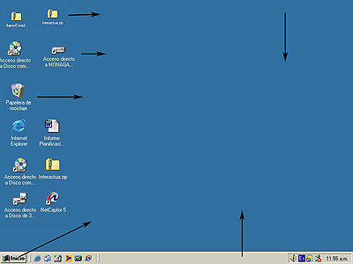

2.Crea la siguiente estructura de carpetas en tu disco local:

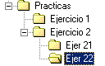

Crea un documento en Word llamado Prueba Archivo y guárdala dentro de la carpeta llamada Ejer22.
Captura la pantalla del explorador donde muestres tanto la estructura de carpetas que aparece en la pantalla izquierda del explorador, como el contenido de la carpeta ejercicio 22 la cual debe ser el archivo de Word que hemos creado y que se puede visualizar en la pantalla de la derecha.

3. A continuación se te presenta una pantalla con la imagen de una ventana de aplicación, coloca dentro del cuadro en blanco el nombre que corresponde a los elementos señalados:

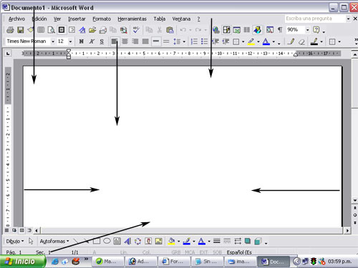

4. Haz una lista de los iconos del sistema que tengas en tu escritorio.

SOCIALIZACION

1. El software o programas de un computador, se encuentra clasificado en software de: Sistema, Desarrollo y Aplicación. ¿A cuál de estas tres categorías pertenece el programa Linux?
2. Windows es un Sistema Operativo al igual que Linux, el más conocido para nosotros es Windows y es un software privado. Linux por el contrario, corresponde a una categoría especial llamada software Libre ¿Cuál es la diferencia entre el software libre y el software privado?

OTRAS FUENTES DE APRENDIZAJE

Glosario de Windows: http://www.jegsworks.com/lessons-sp/win/glossary.htm
Web sobre el concepto de sistema operativo: http://es.wikipedia.org/wiki/Sistema_operativo
Explicación sobre los sistemas operativos más comunes: http://www.masadelante.com/faq-sistema-operativo.htm
Panorámica histórica sobre los sistemas operativos:
http://www.maestrosdelweb.com/editorial/historia-y-evolucion-del-sistema-operativo-mac-os/
Web sobre algunos conceptos básicos sobre Linux: http://www.monografias.com/trabajos14/linux/linux.shtml
Video qué son los sistemas operativos: http://www.youtube.com/watch?v=NvsdOCawaSQ

